Битовые операции

На языке С/С++ предусмотрены битовые операции для работы с отдельными битами.
Их нельзя применять к переменным вещественного типа.

int a16 = 0x3F; // Число в шестнадцатеричной с/с = 111111
int a8 = 037; // Число в восьмеричной с/с =11111

Пример. Вывод в различных с/с (целое десятичное, целое восьмеричное, целое шестнадцатеричное, целое двоичное.)
#include <iostream>
void main()
{ char tmp[33];
system ("color 84");
for (int a10 = 0; a10 <= 24; a10++)
{ printf("%d\t %o\t %x\t", a10, a10, a10);
_itoa_s(a10, tmp, 2);
std::cout<<tmp<<std::endl;
}
}

system ("color Е4");
Атрибуты цветов задаются в виде двух шестнадцатеричных цифр: первая – цвет фона, вторая – цвет текста.
0 – черный, 1 – синий, 2 – зеленый, 3 – голубой, 4 – красный, 5 – лиловый, 6 – желтый, 7 – белый, 8 – серый,
9 – светло-синий, А – светло-зеленый, В - светло-голубой, C - светло-красный, D – светло-лиловый, E - светло-желтый, F – ярко-белый.
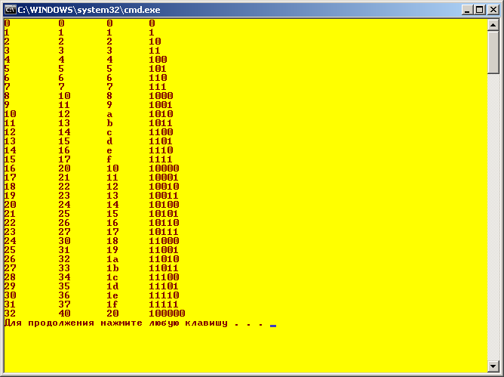

Стандартная функция _itoa (_itoa_s) служит для вывода двоичного представления числа:
_itoa_s (число, строка вывода, основание с/с)

Основные битовые операции
Битовая операция AND (и) - & - если какой-то бит в одном из операндов равен 0, то результирующий бит тоже будет 0 – сброс битов

int a = 15, b = 27;  _itoa_s (a & b, tmp, 2);  cout<< tmp <<endl; | 1111  11011  a & b = 1011

Битовая операция OR (или) - | - если какой-то бит в одном из операндов равен 1, то результирующий бит тоже будет 1 - установка битов

int a = 15, b = 27;  _itoa_s (a | b, buffer, 2);  cout<< buffer<<endl; | 1111  11011  a | b = 11111

Битовая операция XOR (исключающее или) - ^ - результирующий бит равен 1, если сравниваемые биты различны

int a = 15, b = 27;  _itoa_s (a ^ b, buffer, 2);  cout<< buffer<<endl; | 1111  11011  a ^ b = 10100

Битовая операция NOT (не) - ~ - меняются все биты на противоположные

int a = 15;  _itoa_s ( ~ a, buffer, 2); | 1111  ~ a = 11…10000

Битовая операция << (сдвиг влево) - удваивается значение

int a = 15;  _itoa_s (a << 1, buffer, 2);  cout<<buffer<<endl; | 1111  a<<1 = 11110

При сдвиге вправо >> (сдвиг вправо) – значение уменьшается в два раза.

Пример. Установить в единицу каждый второй справа бит числа А.

Пусть А = 16. В двоичной системе счисления A = 10000.
16 | 2
16 | 8 | 2
0 8 | 4 | 2
0 4 | 2 | 2
- 2 | 1
0

Надо определить маску, т. е. число, например, В, применение с которым битовой операции OR даст нужный результат.
Для заданного А маска = 01010 (В = 10) - каждый второй справа бит равен 1.

#include <iostream>
using namespace std;
void main()
{ setlocale(LC_CTYPE, "rus");
int A = 16; char tmp[33];
_itoa_s (A, tmp, 2);
cout<<" Число А: "<<tmp<<endl;
int B = 10;
_itoa_s (B, tmp, 2);
cout<<"Маска для А: "<<tmp<<endl;
_itoa_s (A | B, tmp, 2);
cout<<" Результат: "<<tmp<<endl<<endl;
}

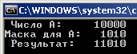

Пример. Пусть имеется некоторое целое число. Проверить, кратно ли оно восьми.

Число 8 – 1000 в двоичной с/с.

………………………………………………
int A, i; char tmp[33];
cout<<"Введите А"<<endl;
cin>>A;
_itoa_s (A, tmp, 2);
cout<<"А= "<<tmp<<endl;
for(i = 0; i < 3; i++)
if (~A & 1) //i=0,1,2 - проверяется на 3 нуля
A = A >> 1;
else
{ cout<<"Число не кратно 8"<<endl;
return;
}
cout<< "Число кратно 8"<<endl; …………………………………………

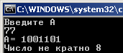

A = 1001101
~A = 0110010
~A & 1 = 0110010
& 0000001
0000000 – не кратно

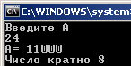

A = 11000 (24)
~A = 00111
i = 0 ~A & 1 = 00111
& 00001
00001 не равно 0 – сдвиг А
(При сдвиге на один разряд вправо >> – значение уменьшается в два раза)
A = 1100 (12)
~A = 0011
i = 1 ~A & 1 = 0011
& 0001
0001 не равно 0 – сдвиг А
A = 110 (6)
~A = 001
i = 2 ~A & 1 = 001
& 001
001 не равно 0 – сдвиг А
A = 11 (3)

Пример программы, определяющей, является ли заданное число типа unsigned int степенью двойки.

X является степенью двойки тогда, когда X & (X - 1) == 0.
Пусть двоичное представление числа Х:
X = bbb…bb10000...
где 'bbb' - некоторые биты, '1' - младший единичный бит, все остальные биты правее – нули.

X = bbbbbbbbbb10000...
X - 1 = bbbbbbbbbb01111...
------------------------------------
X & (X - 1) = bbbbbbbbbb00000...
Операция X & (X-1) имеет эффект обнуления последнего единичного бита.
Если число X - степень двойки, то оно содержит ровно ОДИН такой бит, поэтому его гашение обращает результат в ноль.
Если X - не степень двойки, то в числе есть хотя бы ДВА единичных бита, поэтому X & (X-1) должно содержать хотя бы один из оставшихся единичных битов, то есть не равняться нулю.
#include <iostream>
using namespace std;
void main()
{ int i; unsigned int X;
cout<< "X= ";
cin>>X;

for (i = 0; X != 0; X &= X - 1)
i++;
if ( i == 1)
cout<< "\nX is a pow of 2";
else
cout<< "\nX is not a pow of 2\n";
}

При этом потребуется не 32 итерации (число бит в int), а столько, сколько единичных битов в X.

Пример. Делая сайт, посвященный фильмам, каждый пользователь может характеризовать фильм следующим образом:
смотрел / не смотрел,
хочу смотреть / не хочу,
есть в коллекции / нет,
рекомендую / не рекомендую,
понравился / не понравился,
шедевр / не шедевр,
есть в избранном / нет в избранном

Весь набор свойств укладывается в 1 байт.
. . . . . . . . . . . . . . . . . . . . . . . . . . . . . . . . . . . . . . . . . . . .
unsigned int B_SEEN = 1 << 0; // 0000 0001
unsigned int B_WANT = 1 << 1; // 0000 0010
unsigned int B_HAVE = 1 << 2; // 0000 0100
unsigned int B_RECM = 1 << 3; // 0000 1000
unsigned int B_LIKE_1 = 1 << 4; // 0001 0000
unsigned int B_LIKE_2 = 1 << 5; // 0010 0000
unsigned int B_LIKE_3 = 1 << 6; // 0100 0000

// пусть пользователь отметил, что он смотрел фильм и фильм ему понравился:
unsigned int userStatus = B_SEEN | B_LIKE_1;
//0001 0001
//для поиска нужного фильма достаточно сравнить userStatus с заданной маской MSK, например, с маской ниже:
unsigned int MSK = B_HAVE | B_WANT;

if (userStatus & MSK )
cout<<"Фильм удовлетворяет условию"<<endl;
else
cout<<"Фильм не удовлетворяет условию"<<endl;

. . . . . . . . . . . . . . . . . . . . . . . . . . . . . . . . . . . . . . . . . . . . . . . .

Пример. Для заданного натурального числа определить количество единичных битов в его представлении. Считаем, что число помещается в 2 байта памяти.
#include <iostream>
void main()
{ setlocale(LC_CTYPE, "Russian");
using namespace std;
short i, num = 0; //короткое целое, 2 байта
short a = 15; // = 1111 в двоичной с/с
short mask = 1; //двоич. число 0000 0000 0000 0001
num = 0;
for (i = 0; i <=15; i++)
{ //проверка битовой 1 в соответствующем разряде
if ((mask & a) == mask ) num++;
mask = mask << 1;
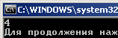
}
cout<<num<<endl;
}

Второй вариант решения задачи

short a = 15, num = 0;
unsigned short tmp = a;
while (tmp > 0)
{ //удаление младшей 1 из переменной tmp
tmp = tmp - (tmp & (tmp ^ (tmp - 1)));
num++;
}

Указатели

Когда операционная система запускает программу, все данные, относящиеся к программе, помещаются в оперативную память.
У каждого байта есть порядковый номер - его адрес.
С помощью адреса процессор может обратиться к любому байту в памяти. Адреса хранятся в шестнадцатеричном формате.
Например: 0012FC2C
int a; - переменная a занимает четыре байта.

Первый байт - адрес переменной, напр.: 0012FC28.
Тогда сама переменная занимает в памяти байты:

0012FC28, 0012FC29, 0012FC2A, 0012FC2B

Если переменных в памяти, необходимых для вып. программы, потребуется большое количество, которое не сможет вместить в себя аппаратная часть, произойдет перегрузка системы или ее отказ, или попросту говоря зависание.
Если объявляем переменные статично, так как делали раньше, они остаются в памяти до того момента, как программа завершит свою работу, а после чего уничтожаются. Такой подход м.б. приемлем в простых примерах и несложных программах, кот. не требуют большого количества ресурсов. Если же проект является огромным программным комплексом с высоким функционалом, объявлять таким образом переменные нерационально.

Указатель (pointer) - это переменная, содержащая адрес другой переменной.

Использование указателей в программах позволяет:
1. Упростить работу с массивами;
2. Распределять память под данные динамически, то есть в процессе выполнения программы;
3. Осуществлять запись и чтение данных в любом месте памяти.

Указатели появились, прежде всего, для нужд системного программирования. Поскольку язык Си предназначался для "низкоуровневого" программирования, на нем нужно было обращаться, напр., к регистрам устройств. У этих регистров вполне определенные адреса, т.е. необх. было прочитать или записать знач. по определенному адресу. Благодаря механизму указателей, такие операции не требуют никаких дополнительных средств языка. int* hardwareRegiste =0x80000; *hardwareRegiste =12;
Однако исп. указателей нуждами системного программирования не ограничивается.

Указатели позволяют существенно упростить и ускорить ряд операций.
Пусть в программе имеется область памяти для хранения промежуточных результатов вычислений. Эту область памяти используют разные модули программы.
Вместо того, чтобы каждый раз при обращении к модулю копировать эту область памяти, можно передавать указатель в качестве аргумента вызова функции, тем самым упрощая и ускоряя вычисления.

& - операция получения адреса.
* - операция разыменования или операция косвенной адресации.
Операторы * и & являются обратными.

int a = 0; // пусть адрес а – 0012FF60
int *ptr; // объявление указателя
ptr = &a; // ptr = 0012FF60
cout << ptr; // выведется число - 0012FF60
*ptr = 1; // по адресу 0012FF60 будет размещена 1, т.е. а = 1
Таким образом, при создании указателя надо его инициализировать.
Через указатель можно изменять значение, хранящееся по адресу. Для этого указатель нужно разыменовать.
При использовании средств отладки в окне Видимые или Локальные или Контрольное значение рядом с именем переменной может стоять знак плюс. Это означает, что для этой переменной может быть отображена дополнительная информация, которая отображается после щелчка по символу «+» и представляет собой значение, хранимое в памяти по адресу, содержащемуся в указателе.
Для изучения расположения данных в памяти при использовании указателей полезно проконтролировать содержимое памяти компьютера с помощью Отладка / Окна / Память / Память 1.
Вывод адресов переменных и содержимого переменных производится в шестнадцатеричной системе счисления.

Пример

int i, j = 8, k = 6, *y;
y = &i; //если адрес i – 0012FF60, то y = 0012FF60
*y = 2; // i = 2
y = &j; //если адрес j – 0012FF54, то y = 0012FF54
*y += i; // j = 10 (j = 8 + 2)
y = &k; //если адрес k – 0012FF48, то y = 0012FF48
k += *y; // k = 12 (k = 6 + 6)
(*y)++; // k = 13 (12 + 1)

Операции над указателями

Чтобы выполнять арифметические и логические операции над указателями или над объектами, на которые они указывают, нужно явно определять тип объектов.

char *pz;
int *pk, *pi;
float *pf;

Над указателями возможны операции:

- присваивание (=) указателей одного типа;
- получение значения объекта, на который ссылается указатель (*);
- получение адреса самого указателя (&).

int date = 10;
int *pi, *pk;
pi = &date;
pk = pi;

- операции сравнения
==, !=, <, <=, >, >=
- операции сложения с константой и вычитания константы (суммирование двух указателей не допускается).
- операции декремента (--) и инкремента (++)

При выполнении операций учитывается тип указателя.
char *pz; float *pf;
pz++; //знач. указателя изменяется на 1
pf++; //знач. указателя изменяется на 4
При изменении на 1, указатель переходит к началу следующего (предыдущего) поля той длины, которая определяется типом объекта, адресуемого указателем.

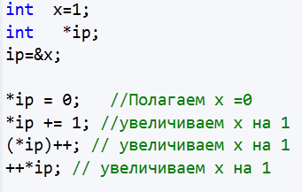

Пример

int v1 = 7, v2, *p2;
int *p1 = &v2; //если адрес v2 – 0012FF54, то p1 = 0012FF54
*p1 = v1; // v2 = v1, т.е. v2 = 7
*p2 = v2; //нельзя
p2 = &v1; //если адрес v1 – 0012FF60, то p2 = 0012FF60
*p2 = 10; //v1 = 10

Пример
void main()
{ int a = 10; int *pa;
pa = &a;
cout << "Adr a= "<<&a <<" a= " <<a<<endl;
cout <<"pa= "<< pa<<" *pa= "<<*pa<<endl;

int b = 20; int *pb;
pb = &b;
cout << "Adr b= "<<&b <<" b= "<<b<<endl;
cout <<" pb= "<< pb<<"*pb= "<<*pb<<endl;

*pa = *pb;
cout << "Adress a="<<&a<<"a="<<a<<endl;
pa = pb;
cout <<"pa="<< pa<<" *pa="<<*pa<<endl;
}

Здесь воспользовались указателем, чтобы изменить знач. переменной a.

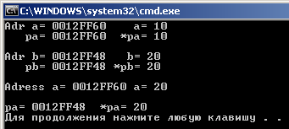

В С++ существует общепринятое соглашение – называть переменные-указатели именами, начинающимися с p (pointer), чтобы было ясно, что это указатель и требуется соответствующая обработка.
Указатели тесным образом связаны с обработкой строки и массивов.

Указатель на константу

Снабжение описания указателя префиксом const делает константой объект, а не указатель.
void main()
{ int a = 9; const int *pa;
pa = &a;
cout << pa<<" "<<*pa<<endl;
*pa = 12; // ошибка (нельзя менять значение а, т.к. это константа)
int b = 20;
pa = &b; // можно менять знач. указателя а
cout << pa<<" "<<*pa<<endl;
}
Указателю на константу можно присвоить адрес переменной (pa = &b;)

Константный указатель

Чтобы сделать константой сам указатель используется префикс *const.
void main()
{ int a = 99; int *const pa = &a;
int b = 44;
//pa = &b; // ошибка (константный указатель менять нельзя)
*pa = 12; // можно косвенно менять значение а
cout << pa<<" "<<*pa<<endl;
}

Константный указатель на константу

Чтобы сделать константой сам указатель и указываемый объект используются префиксы const и *const.

void main()
{ int a = 99;
const int *const pa = &a;
*pa = 33; // ошибка (нельзя менять содержимое а)
int b = 44;
pa = &b; //ошибка (конст. указатель на константу менять нельзя)
}

Приведение типов для указателей

Перед именем переменной в скобках указывается тип, к которому ее требуется преобразовать.
int *L;
char *cp = (char *) L;

Ссылки (ссылочный тип)

Ссылка (ссылочный тип) - это задание альтернативного имени объекта.

Формат объявления ссылки:
тип &имя;

где & — оператор ссылки, означающий, что следующее за ним имя является именем переменной ссылочного типа, напр.:

int kol;
int &pal = kol; // pal – альтернат. имя для коl
const char &CR = '\n '; // ссылка на константу
cout << &kol << '\n' << &pal << '\n';

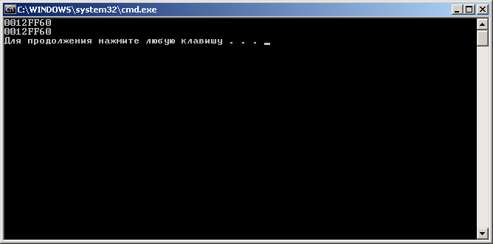

Важно отличать ссылки от оператора взятия адреса &.
Оператор взятия адреса используется для уже созданного объекта с целью получить его адрес, а ссылка - это задание альтернативного имени объекта.

Ссылка обязательно должна быть инициализирована в месте своего определения. Хотя ссылка похожа на указатель, она должна быть инициализирована не адресом объекта, а его значением.

Всякое изменение ссылки преобразует не ее, а тот объект, на который она ссылается. Таким образом, ссылка позволяет косвенно манипулировать объектом, точно так же, как это делается с помощью указателя. Однако эта косвенная манипуляция не требует специального синтаксиса, необходимого для указателей.
int main()
{
int a = 5; //объявляем переменную
int &p = a; //объявляем ссылку, теперь p это псевдоним a
cout << a <<' '<< p << endl; //выведет 5 5
a = 6;
cout << a << ' ' << p << endl; //выведет 6 6
p = 7;
cout << a << ' ' << p << endl; //выведет 7 7
return 0;
}

Использование ссылки | Использование указателя
int V = 1;  printf("V = %d\n", V);  int &rV = V;  rV = 5;  printf("V = %d\n", V);  Строка int &rV = V; создаёт ссылку и инициализирует её. Менять значение ссылки нельзя, но можно менять знач. переменной, на которую она ссылается | int V = 1;  printf("V = %d\n", V);  int &rV = V;  rV = 5;  int *pV = &rV;  printf("V = %d\n", *pV);  Переход от ссылки к указателю - присваивается значение ссылки указателю: int *pV = &rV;
Одинаковые ответы 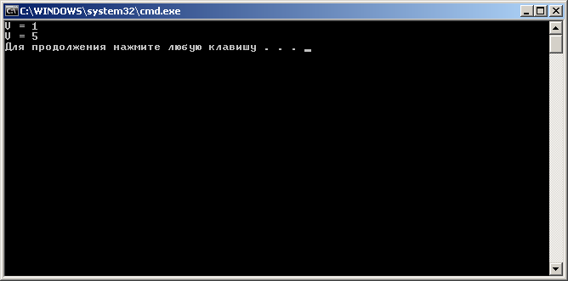

Обычно ссылки употребляются в качестве формальных параметров функций.

Указатели и массивы

Имя массива (напр., А) без индекса является указателем-константой (не изменяется на протяжении всей работы программы),
т. е. адресом первого элемента массива (А[0]).

Смысл следующих выражений
int *p;
*p // Значение указуемой переменной
p + i // Указатель на i-ю переменную после указуемой
p − i // Указатель на i-ю переменную перед указуемой
*(p+i) // Значение i-й переменной после указуемой
p[i] // Значение i-й переменной после указуемой
p++ // Установить указатель на переменную,
следующую за указуемой
p-- // Установить указатель на переменную,
предшествующую указуемой
p += i // Переместить указатель на i переменных вперед
относительно указуемой
p -= i // Переместить указатель на i переменных назад
относительно указуемой
*p++ // Получить значение указуемой переменной и
установить указатель на следующую
*(--p) // Переместить указатель к переменной,
предшествующей указуемой, и получить ее значение.

int data[100], *pdata;
data = pdata; //ошибка
data++; //ошибка
pdata = &data; //ошибка

Пример.
#include <iostream>
void main()
{ using namespace std;
const int sz = 10;
int A[sz], avg = 0;
for(int i = 0; i < sz; i++)
{ *(A + i) = i * i;
cout<< *(A + i)<<' ';
avg += *(A + i);
}
avg /=sz;
cout<<endl<<avg<<endl;
}
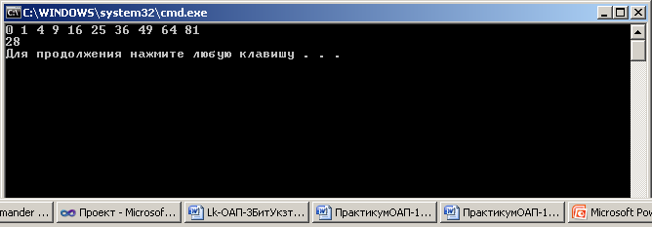

Устраняется необходимость в индексах массива.

Пример.
#include <iostream>
using namespace std;
void main ()
{ setlocale(LC_CTYPE, "Russian");
int A[5] = {101, 102, 103, 104, 105};
int *p, *q; // указатели на тип int
int i;
cout<<"Массив: ";
for (i = 0; i < 5; i++)
cout<<A[i]<<' ';
cout<<endl;

p = &A[0];
cout<< "Адрес 1-го элемента массива (p): "<< p <<endl;
cout<<"Значение 1-го элемента массива (*p):"<< *p<<endl;

q = p + 1;
cout<<"Адрес 2-го элемента массива (q): "<< q<<endl;
cout<<"Значение 2-го элемента массива (*q): "<< *q<<endl;

q = q + 2;
cout<<"Адрес 4-го элемента массива (q): " << q<<endl;
cout<<"Значение 4-го элемента массива (*q):"<<*q<<endl;
cout<<endl;

//имя массива является указателем на его первый элемент
cout<<"Адрес 1-го элем. массива (A): "<< A<<endl;
cout<<"Знач. 1-го элем. массива (*A): "<< *A<< endl;

p = A + 2; // то же самое, что p = &A[0] + 2
cout<<"Адрес 3-го элем. массива (A + 2): "<< p<<endl;
cout<<"Знач. 3-го элем. массива (*(A+2)): "<< *p<<endl;
cout<<endl;

//указатель можно употреблять в выражениях с индексом
p = A;
cout<<"Знач. 5-го элем. массива (p[4]): "<< p[4]<<endl;
cout<<endl;

p = A; // A++ использовать нельзя, a p++ можно
for (i = 0; i < 5; i++, p++)
cout<<"p"<< i+1<<' '<< p<<' '<< *p<<endl;
cout<<endl;
}
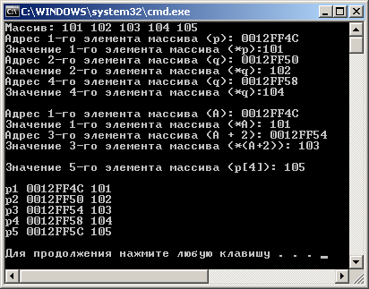

Цикл, в котором генерируется и выводится массив A (числа от 0 до 99), можно реализовать тремя способами.

for ( i = 0; i < sz; i++)
A[i] = rand() % 99;
for ( i = 0; i < sz; i++)
*(A + i) = rand() % 99;
int *pk;
for ( pk = A; pk < A + sz; pk++)
*pk = rand() % 99;
Пример. В массиве M(k) много совпадающих элементов. Вывести различные элементы, не упорядочивая массив.

#include <iostream>
#include <time.h>
using namespace std;
#define MaxN 100
void main ()
{setlocale(LC_CTYPE, "Russian");
int m[MaxN]; int n;
cout<<"Введите размерность массива ";
cin>>n;
srand((unsigned)time(NULL));
for (int i = 0; i < n; i++)
{ *(m + i) = rand() % 50;
cout<<' '<<*(m + i); }
cout<<endl;
cout<<"Неповторяющиеся элементы: ";
for (int i = 0; i < n; i++)
{ bool ans = true;
for (int j = 0; j < n; j++)
{ if (i == j) continue;
if (*(m + i) == *(m + j))
{ ans = false; break; }
}
if (ans) cout<<' '<<*(m + i);
}
cout<<endl;
}

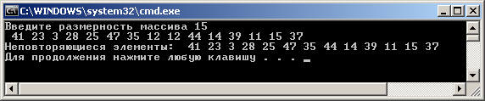

#include <iostream>
#include <time.h>
void main()
{ setlocale(LC_CTYPE, "Russian");
using namespace std; const int N = 1000; int i, sz, srd, k; int A[N];
int rmn = 0, rmx = 99;
cout << "Введите размер массива " << endl; cin >> sz; cout << endl;
srand((unsigned)time(NULL));
for ( i = 0; i < sz; i++) { *(A +i) = rand()%99; cout << *(A + i) << endl; }
srd = 0; for (i = 0; i < sz; i++) srd += *(A +i); srd /= sz;
cout << "Средний элемент = " << srd << endl;
cout << "Введите номер удаляемого элемента " << endl;
cin >> k; cout << endl; for ( i = k; i < sz-1; i++) *(A +i) = *(A +i+1); sz--;
for ( i = 0; i < sz; i++) cout << *(A +i) << endl; }
Здесь переход от индексации к адресации. Устраняется необх.сть в индексах и даже в переменных, кот. их представляют. Это приводит к другому способу реализации циклов.

Пример. Пусть имеется массив А. Удалить элемент с номером, кот. вводится с клавиатуры (практикум).

#include <iostream>  void main()  { setlocale(LC_CTYPE, "Russian");  using namespace std;  int i, k, sz=4;  float A[ ] = {5, -4, 17.1, 9, 1};  cout << "Введите номер элемента (от 0 до 4) " << endl;  cin >> k; cout << endl;  for ( i = k; i <=sz; i++)  A[i] = A[i+1];  sz--;  for ( i = 0; i < sz; i++)  cout << A[i] << endl;  } | #include <iostream>  void main()  { setlocale(LC_CTYPE, "Russian");  using namespace std;  int i, k, sz=5; float *pa;  float A[ ] = {5, -4, 17.1, 9, 1};  cout << "Введите номер элемента (от 0 до 4) " << endl;  cin >> k; cout << endl;  for ( pa = A+k; pa<A+sz; pa++)  *pa = *(pa+1);  sz--;  for ( pa=A; pa <A+sz; pa++)  cout << *pa << endl;  }

Обработка символьной информации

Для представления символьной информации можно использовать символы, символьные переменные и символьные константы.

Установлено соответствие между символами и кодами. Клавиатура (совместно с драйвером) кодирует нажатие любой клавиши в соответствующий ей код.
' ' − 0x20 'B' − 0x42
'*' − 0x2A 'Y' − 0x59

Манипуляции с символами на самом деле подразумевают манипуляции с соответствующими численными кодами.
Поэтому можно говорить, что один численный код больше, меньше или равен другому численному коду и можно сопоставлять различные строки и символы друг с другом.

Некоторые программы и стандартные функции обработки символов и строк используют тот факт, что цифры, прописные и строчные (маленькие и большие), латинские буквы имеют упорядоченные по возрастанию значения кодов:
'0' − '9' 0x30 − 0x39
'A' − 'Z' 0x41 − 0x5A
'a' − 'z' 0x61 − 0x7A

Пример. Преобразовать значение целой десятичной цифры, лежащей в диапазоне 0…9, в символ. И наоборот.
#include <stdio.h>
void main()
{ int n = 5; char c; //пусть n = 5
c = n + '0'; //5+0x30 = 0x35 = символ '5'
printf("%c\n", c);
if (c >= '0' && c <= '9')
n = c − '0';
printf(" %d\n", n);
}

Пример. Преобразование строчной латинской буквы в прописную.
#include <stdio.h>
void main()
{ char c, t;
c = 'b';
if (c >= 'a' && c <= 'z')
t = c − 'a' + 'A';
printf(" %c\n", t);
} (Результат - буква В)

Типичной ошибкой является обработка одного символа как строки.

В С++ поддерживаются два типа строк: встроенный тип, доставшийся от С, и класс string из стандартной библиотеки С++.
Класс string предоставляет гораздо больше возм.стей и поэтому удобнее в применении.

Встроенный строковый тип

Строка символов хранится в памяти как массив.

Количество элементов в массиве на один элемент больше, чем изображение строки, т.к. в конец строки добавлен '\0'.
(Если строка содержит k символов, то резервируется k+1).

Символьные строки хранятся в виде массивов, поэтому их нельзя приравнивать и сравнивать с помощью операций = и ==

Типичной ошибкой является невыделение достаточного места в массиве символов для хранения нулевого символа, завершающего строку.
Поместить строку в массив можно либо при вводе, либо с помощью инициализации:

char st1[ ] = "Text";
char st2[10] = {'T', 'e', 'x', 't', '\0'};
const char *st3 = "Text\n";

Доступ к строке осуществляется при помощи указателя типа char*.

char M[ ] = "Текст1";
char *pm = "Текст1";

Основное отличие состоит в том, что указатель M является указателем-константой, в то время как указатель pm - переменная.

Поскольку строка всегда заканчивается нулевым символом, можно увеличивать указатель на 1, пока очередным символом не станет нуль.
while (*st1++)
{…}

Здесь st1 разыменовывается и получившееся значение проверяется на истинность. Любое отличное от нуля значение считается истинным, и, следовательно, цикл заканчивается, когда будет достигнут символ с кодом 0.
Операция инкремента ++ прибавляет 1 к указателю st1 и таким образом сдвигает его к следующему символу.

Пример. Подсчет длины строки.
#include <stdio.h>
void main()
{ char st[ ] = "Text";
int c = 0; char *pst;
pst = &st[0];
while (*pst++) ++c;
printf("%d\n", c);
} (Результат – 4)

Для ввода символов в массив можно использовать функцию gets.

Пример.
#include <iostream>
void main()
{ using namespace std;

char st1[10] = {'T', 'e', 'x', 't', '\0'};
for(int i = 0; st1[i] != '\0'; i++)
cout<<st1[i];
cout<<endl;

const char *st2 = "Text\n";
do
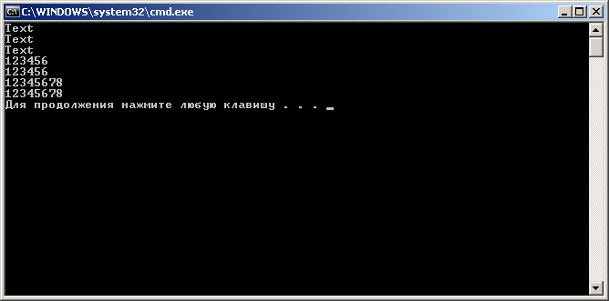
cout<<*st2++;
while (*st2);

char st3[10];
gets(st3);
puts(st3);

}

Пример. Обработка русского текста (проверка на ввод текста «Вася»).

#include <iostream>
#include <windows.h>
using namespace std;
void main()
{ SetConsoleCP(1251);
SetConsoleOutputCP(1251);
char n1[20]; int f = 0;
char n2[] = "Вася";
cout<<("Как вас зовут? ");
gets(n1);
for(int i = 0; n1[i] != '\0'; i++)
if(n1[i] != n2[i])
f = 1;
if(f != 1)
cout<<"Привет "<<n1<<endl;
else
cout<<"Ты не Вася"<<endl;
}

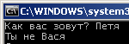
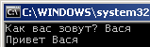

Пример. Копирование массива

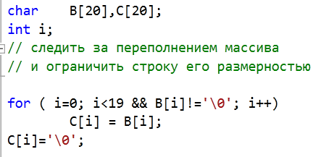

Строка встроенного типа может считаться пустой в двух случаях: если указатель на строку имеет нулевое знач. (строки нет) или указывает на массив, состоящий из одного нулевого символа (строка, не содержит ни одного значимого символа).

Другой пример копирования массива.

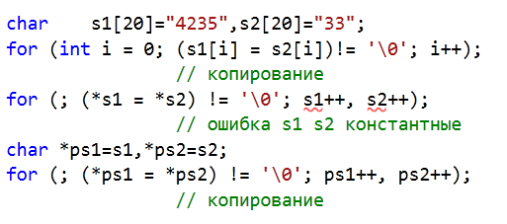

Исп. строк встроенного типа чревато ошибками из-за слишком низкого уровня реализации и невозм. обойтись без адресной арифметики.

const char *str = “STRING\0”; //можно (указ.на конст)
char *const str = “STRING\0”; //ошибка(конст.указ)

int len = 0;
while (str++) ++len; //ошибка, str не разыменовыв.
и не изменяется (конст.указ.менять нельзя)
Указатель str не разыменовывается, следовательно, на равенство 0 проверяется не символ, а сам указатель. Поскольку изначально этот указатель имел ненулевое знач. (адрес строки), то он никогда не станет равным нулю, и цикл будет выполняться бесконечно.

Строка представляет собой последов. символов, большинство программ, обрабатывающих строки, используют последов. или посимвольный просмотр строки. Если же в процессе обработки строки предполагается изменение ее содержимого, то проще всего (но не всегда эффективно) организовать его в виде посимвольного переписывания входной строки в выходную. При этом каждой строке требуется отдельный индекс, если для входной строки он может изменяться в заголовке цикла посимвольного просмотра, то для выходной строки он меняется только в моменты добавления очередного символа. Кроме того, не нужно забывать «закрывать» выходную строку символом конца строки.

Пример. Удаление лишних пробелов из строки

#include <stdio.h>
void main()
{ char s1[] = "Te x t";
char s2[8]; int i, j;
for(j = 0, i = 0; s1[i] != 0; i++)
if(s1[i] != ' ')
s2[j++] = s1[i];
s2[j] = 0;
puts(s2);
}

Пример проверки правильности расстановки круглых скобок в строке:
#include <stdio.h>
void main()
{ char s[256]; int i, c;
printf("Enter string: ");
gets(s);
for(c = i = 0; s[i] != 0; i++)
{ if(s[i] == '(') c++;
if(s[i] == ')') c--; }
if(!c) printf("Ok\n"); //c==0
else
printf("Not Ok\n");
}

Пример. Поиск слова максимальной длины (посимвольная обработка)

#include <iostream>
using namespace std;
void main()
{ int i, n, tmx = 0, imx = -1;
char s[] = "I have a good friend ";
for(i = 0, n = 0; s[i] != 0; i++)
{ if(s[i] == ' ')
{ if(n > tmx)
{ tmx = n;
imx = i - n;
}
}
else n++; //увеличить счетчик символов в слове
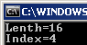
}
cout<<"Lenth="<<tmx<<endl;
cout<<"Index="<<imx<<endl;
}

Функции работы со строками

Стандартная библиотека С++ предоставляет набор функций для манипулирования строками. Для ее использования надо включать заголовочный файл #include <cstring>

Функция | Прототип и краткое описание  функции
strcmp | int strcmp(const char *str1, const char *str2);  Сравнивает строки str1 и str2.  Если str1 < str2, то результат отриц., если str1 = str2, то результат 0, если str1 > str2, то результат положит.
strcpy | char* strcpy(char*s1, const char *s2); Копирует байты из s1 в строку s2
strdup | char *strdup (const char *str);  Выделяет память и переносит в нее копию строки str.
strlen | int strlen (const char *str); Вычисляет длину строки str
strncat | char *strncat(char *s1, const char *s2, int kol);  Приписывает kol символов строки s1 к строке s2
strncpy | char *strncpy(char *s1, const char *s2, int kol);  Копирует kol символов строки s2 в строку s1
strnset | char *strnset(char *str, int c, int kol);  Заменяет первые kol символов строки s1 символом с
atoi | int atoi(char *str);  Преобразует число в виде символов в целое число
atof | float atof(char *str);  Преобразует число в виде символов в число с плав. точкой

Строки при передаче в функцию в качестве факт. параметров могут быть определены либо как одномерные массивы типа char[], либо как указатели типа char*. В отличие от массивов, в этом случае нет необх.сти явно указывать длину строки.
Для указателя с типом указуемой переменной char допускаются различные интерпретации: указатель на отдельный байт; указатель на область памяти – массив байтов; указатель на отдельный символ; указатель на массив символов.

Пример. Определение длины строки

Использование станд.функции | Без функции
{ char name[10];  int m;  cout<<"Input text ";  gets(name);  m = strlen(name);  cout<<"L="<<m;  } | { char name[10];  int i;  cout<<"Input text ";  gets(name);  for (i = 0; i < 10; i++)  if (name[i] == '\0')  break;  cout<<"L=" << i;  }

Для ввода строки можно использовать функцию С++ cin.getline.
Она требует три аргумента – массив символов, в котором должна храниться строка текста, длина массива и символ-ограничитель:
char А[10];
cin.getline(А, 10, '\n');

Функция прекращает считывать символы, если встречается символ-ограничитель '\n' или, если количество считанных символов оказывается на один меньше, чем указано во втором аргументе.
Третий аргумент имеет '\n' в качестве значения по умолчанию, так что в вызове функции его можно опустить.
Можно указать другой символ-ограничитель.

Пример. Определить количество символов в строке, введённой пользователем с клавиатуры:
#include <iostream>
using namespace std;
void main()
{ char str[100];
cout << "Vvedite stroku: ";
cin.getline(str, 100);
int count = 0;
char* p = str;
while(*p != '\0')
{ p++;
count++;
}
cout << "Kol=" << count << endl;
}
Здесь используется cin.getline, чтобы иметь возможность прочитать строку с пробелами.

cin пробел считает за разделитель и поэтому будет читать только часть строки до первого пробела.
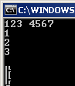
{ char A[6];
cin>>A;
for(int i = 0; i < 6 ; i++)
cout<<A[i]<<endl;
}

-------------------------------

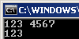
{ char A[6];
cin>>A;
cout<<A<<endl;
}

-------------------------------

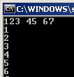
{ char A[6];
for(int i = 0; i < 6; i++)
cin>>A[i];
for(int i = 0; i < 6 ; i++)
cout<<A[i]<<endl;
}
Фрагменты программ

1. Сравнение строк с использованием станд. функции
#include <cstring>
. . . . . . . . . . . . . . . . . .
if (strcmp(name1, name2) == 0)
puts("Имена совпадают");
else
puts("Имена не совпадают");

Другой вариант сравнения

char string1[] = "The quick ";
char string2[] = "The QUICK ";
…
int result;
result = strcmp( string1, string2 );
if( result > 0 )
cout<< "В 1 строке символов больше";
else
if( result < 0 )
cout<<"В 1 строке символов меньше";
else
cout<< "Количество символов равно";

2. Копирование строк с использованием станд.функции

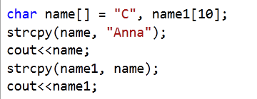

3. Отображение строки в обратном порядке
#include <iostream>
void main()
{ char name[20];
int ind, c;
gets(name);
c = strlen(name);
for(ind = c; ind > 0; ind--)
std::cout<<name[ind-1];
}

Пример. Определить в предложении самое длинное слово

#include <iostream>
using namespace std;
int main()
{ int i = 0, n, k, u, m; n = 0; k;
char p[20], p1[20];
cout << "Input string: " << endl;
gets(p);
cout << endl;
for (u = i; p[i] != 0; i++)
{ if (p[i] != ' ')
n++;
else
break;
}
while (p[i] != 0)
{ for (m = i; p[i] != 0 && p[i] == ' '; i++)
{ k = 0; m++; }
for (; p[i] != 0 && p[i] != ' '; i++)
k++;
if (k > n)
{ n = k; u = m; }
k = 0;
}
for (i = u; p[i] != ' '; i++)
p1[i - u] = p[i];
p1[i - u] = 0;
cout<<p1;
cout << endl;
return 0;
}
При вводе текста в конце надо ввести пробел.
Сделать без пробела
Пример. Найти самое длинное слово

void main()
{ char p[20];
int i, n, m = 0, mx = 0, st = 0;
cout<<"Input string: ";
gets(p);
n = strlen(p);
p[n] = ' ';
for(i = 0; i <= n; i++)
if (p[i] == ' ')
{ if(m > mx)
{ mx = m; st = i - m; }
m = 0;
}
else m++;
for(i = 0; i < mx; i++)
cout << p[st + i] << endl;
}

Пример
#include<iostream>
using namespace std;
//Строка содержит символы без пробелов.
//Вставить в строку n одинаковых символов, начиная с позиции k
void main()
{ setlocale(LC_CTYPE, "Russian");
char S1[30], S2[30]; char c;
int n1 = 0, n2 = 0, k, i, n;
cout<<"Введите строку"<<endl; cin>>S1;
for (i=0; S1[i]!=0;i++) n1++;
cout<<"Длина строки: "<<n1<<endl;
cout<<"Введите символ: "<<endl; cin>> c;
cout<<"Введите количество вставляемых символов: "<<endl;
cin>>n ;
n2=n1+n;
cout<<"Введите номер позиции для вставки: "<<endl; cin>>k ;
if (k<n1)
{for (i = 0; i < n2; i++)
{ if (i < k) S2[i] = S1[i];
else
if (i < (k + n)) S2[i] = c; else S2[i] = S1[i - n]; }
S2[n2] = 0;
cout<<"Вторая строка: "<<S2<<endl;
}
else
cout<<"Вставка невозможна"<<endl;
}

Пример.
#include<stdio.h>
#include<iostream>
voidmain() //вариант 2 -- выделение подстроки S1 длиной k с позиции номер n из строки
{ setlocale(LC_CTYPE, "Russian");
usingnamespacestd;
char str1[30];
char str2[30];

intn,k,i;
int len_str1=0;
int len_str2=0;
cout<<"Введите первую строку"<<endl; cin>>str1;
for (i=0; str1[i]!=0;i++) len_str1++;
cout<<"Длина исходной строки: "<<len_str1<<endl;
cout<<"Введите длину подстроки : "<<endl; cin>>k ; // длина подстроки

cout<<"Введите номер позиции в строке для начала выделения подстроки: "<<endl;
cin>>n ;// начало подстроки
if ((k+n-1)<=len_str1) //проверяем, можно ли выделить строку при текущей длине строки
{ for (i=n;i<(n+k);i++) // перебираем строку от n-ной позиции до n+k
{ str2[i-n]=str1[i-1]; //записываем значения
cout<<i<<" "<<str1[i-1]<<" "<<str2[i-n]<<endl; // контроль
}
str2[k]=0; // заканчиваем подстроку
cout<<"Выделенная подстрока: "<<str2<<endl;
}
elsecout<<"Не могу выделить подстроку длиной "<<k<<" с "<<n<<" позиции, длина строки всего "<<len_str1<<endl;
}

Пример Пусть имеется адрес файла в сети, напр.:
http:\\belstu.by\Papka1\Papka2\Papka3\file1.htm
Определить имя последней папки (каталога)
# include <stdio.h>
# include <string.h>
void main()
{ char st[50]; int i, k, n, j;
printf("vvedite stroku:");
scanf("%s", st); //адрес
for (i = strlen(st); i >= 0; i--)
if (st[i] == '\\') break;
k = i;
for (j = (k - 1); j >= 0; j--)
if(st[j] == '\\') break;
n = j;
if (k == n) printf(" '\\' ");
else
{ char s[20];
strncpy(s, &st[n + 1], k – n – 1);
s[k – n – 1] = 0;
printf("posled. papka:%s\n", s); }
}

Пример Строка содержит выражение на языке С++ =, ==, !=, а+=, а-=
Расшифровать вид выражений: :=, =, <>, а=a+, а=a-
#include <iostream>
#include <cstring>
using namespace std;
void main()
{ unsigned m=0;
char mas[40] = "= == != a+= a-= "; char mas2[40];
for(unsigned n=0;n<40;n++) {
if (mas[n]=='=' && mas[1+n]==' ' && mas[2+n]=='=')
{ mas2[m]=':'; mas2[m+1]='='; mas2[m+2]=' '; m+=3; }
if (mas[n]=='=' && mas[1+n]=='=' && mas[2+n]==' ')
{ mas2[m]='='; mas2[m+1]=' '; m+=2; }
if (mas[n]=='!' && mas[1+n]=='=' && mas[2+n]==' ')
{ mas2[m]='<'; mas2[m+1]='>'; mas2[m+2]=' ';
mas2[m+3]=' '; m+=4;}
if (mas[n]=='a' && mas[1+n]=='+' && mas[2+n]=='=' && mas[3+n]==' ')
{ mas2[m]='a'; mas2[m+1]=':';mas2[m+2]='=';
mas2[m+3]='a'; mas2[m+4]='+'; mas2[m+5]=' '; m+=6; }
if (mas[n]=='a' && mas[1+n]=='-' && mas[2+n]=='=' && mas[3+n]==' ')
{ mas2[m]='a'; mas2[m+1]=':'; mas2[m+2]='=';
mas2[m+3]='a'; mas2[m+4]='-'; mas2[m+5]=' '; m+=6; }
}
mas2[m]='\0';
cout<<mas<<"\n\n"<<mas2<<endl;
}

Размер массива = sizeof имя_массива / sizeof(тип_данных)

Пример.

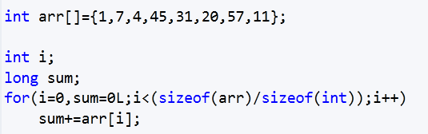

Суммирование элементов массива

Многомерные массивы

Многомерные массивы в C++ рассматриваются как массивы, элементами которых являются массивы.
int A[10]; // Одномерный массив размерн. 10
int B[20][10]; //20 одномерных массивов размерн. 10
int C[30][20][10]; // 30 двумерных массивов
размерности 20*10

Элементы многомерного массива располагаются в памя-ти в порядке возрастания самого правого индекса

int B[2][3]; B[0][0] B[0][1] B[0][2]
B[1][0] B[1][1] B[1][2]

Первый индекс – строка, второй – столбец
Многомерный массив может быть проинициализирован в программе.
Сначала инициализируются элементы с первым индексом, затем со вторым и т.д.

int A[3][3] = { { 1, 2, 3},
{ 4, 5, 6},
{ 7, 8, 9 }
};
1 2 3
А = 4 5 6
7 8 9

Инициализация первых элементов строк
int B[4][3] = { { 1}, { 2}, { 3}, { 4} };

1 0 0
В = 2 0 0 (если В – глобальный массив)
3 0 0
4 0 0

Остальные элементы массива получают начальные значения в соответствии со статусом массива (в глобальном массиве значения остальных элементов равны 0, в локальном массиве элементам присваиваются неопределённые значения).
Инициализация нулями всех значений массива:
long С[2][3] = { 0 };

Пример. Заполнение матрицы
const int n = 3, m = 3;
int A[n][m];
for(int i = 0; i < n; i++)
for(int j = 0; j < m; j++)
A[i][j] = i + j;

Пример. Ввод матрицы с клавиатуры и определение первой из строк с наибольшим количеством нулей.
#include <iostream>
using namespace std;
void main()
{ setlocale (LC_CTYPE, "Russian");
const int n = 2, m = 3;
int B[n][m]; int i, j;
for (i = 0; i < n; i++)
for (j = 0; j < m; j++)
{ cout<<"B["<<i<<"],["<<j<<"]=";
cin>>B[i][j];
}
cout<<"Исходный массив:\n";
for (i = 0; i < n; i++)
{ for (j = 0; j < m; j++)
cout<<B[i][j]<<' ';
cout<<endl;
}
int istr = -1, Kol, MaxKol = 0;
for (i = 0; i < n; i++)
{ Kol = 0;
for (j = 0; j < m; j++)
if (B[i][j] == 0)
Kol++;
if (Kol > MaxKol)
{ istr = i ; MaxKol = Kol; }
}
if (istr == -1)
cout<<"Нулевых элементов нет\n";
else
cout<<"Индекс строки с наибол. числом нулей: "<< istr<<endl;
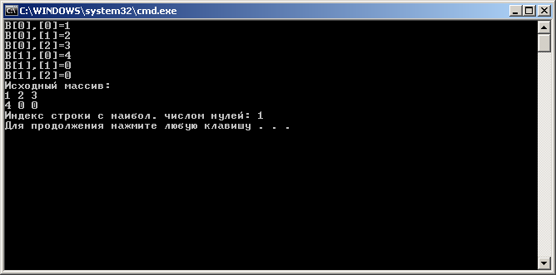
}

Указатели на многомерные массивы

При работе с многомерными массивами используются массивы указателей.

Например, при объявлении двумерного массива int A[4][3] в памяти выделяется участок для хранения значения переменной A, которая является указателем на массив из четырех указателей.
Каждый из этих четырех указателей содержит адрес начального элемента массива из трех элементов типа int.

int А[4][3]

A

A[0] |  | A[0][0] |  | A[0][1] | A[0][2]
A[1] |  | A[1][0] |  | A[1][1] | A[1][2]
A[2] |  | A[2][0] |  | A[2][1] | A[2][2]
A[3] |  | A[3][0] |  | A[3][1] | A[3][2]
Таким образом, объявление A[4][3] порождает в программе три разных объекта: указатель с идентификатором А, безымянный массив из четырех указателей и безымянный массив из двенадцати чисел типа int.

Доступ к элементам массива указателей осуществляется с указанием одного индексного выражения в форме А[2] или *(А+2).

Для доступа к элементам двумерного массива чисел типа int используются два индексных выражения в форме

А[1][2]

или эквивалентных

*(*(А+1)+2) *(А[1]+2) (*(A+1))[2]

Указатель А и указатели А[0], А[1], А[2], А[3] являются константами и их значения нельзя изменять во время выполнения программы.

Пример. В каждой строке матрицы В(3, 3) вычислить сумму, количество положительных элементов и их среднее арифметическое.

#include <iostream>
using namespace std;
void main()
{ int i, j; int B[3][3];
int k = 0, s = 0; float srd = 0;
for (i = 0; i < 3 ; i++)
{ cout<<endl;
for (j = 0; j < 3 ; j++)
{ B[i][j] = rand() % 10;
cout<<"B["<<i<<"]["<<j<<
"]=" << B[i][j]<<' ';
}
}
for (i = 0; i < 3; i++)
{ cout << "\n Stroka " << i+1 << endl;
for (j = 0; j < 3; j++)
{ if (*(*(B + i) + j) > 0)
{ k++;
s = s + (*(*(B + i) + j));
srd = (float)s / (float)k;
}
}
cout<<"Kol="<<k<<" Summa=" <<s
<<endl;
cout<<" Srednee="<<srd<<endl;
k = 0; s = 0;
}
}

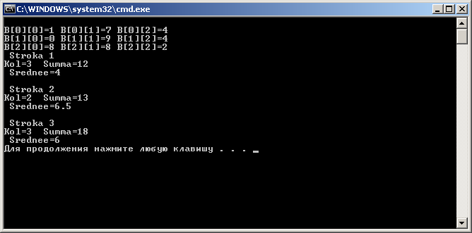

Массивы указателей удобно использовать при работе с символьными строками.

Для того чтобы ввести символ в строку матрицы нужно использовать два индекса:

name[index1][index2] = letter;

номер строки позиция символа внутри строки
(номер столбца)

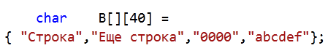
Расположение в массиве В:

Строка \ 0 \ 0 \ 0 \ 0 \ 0 \ ...
Еще строка \ 0 \ 0 \ 0…
0000 \ 0 \ 0 \ 0 \ 0 \ 0 \ 0….
abcdef \ 0 \ 0 \ 0 \ 0 \ 0….

Пример. Пусть фамилия занимает не более 19 символов (+нулевой элемент)

char names [3][20]= { {"Иванов"},
{"Петров"},
{"Сидоров "} };

Расположение в массиве names:

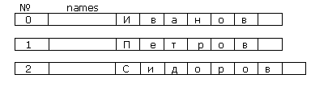

Для вывода строки можно использовать:

{ int i, j;
setlocale (LC_CTYPE, "Russian");
char names [3][20]= { {"Иванов"},
{"Петров"},
{"Сидоров "} };
cout<< *names<<endl; // Вывод – Иванов

for(i = 0; i < 3; i++)
{ for(j = 0; j < 20; j++)
cout<< *(*(names + i) + j);
cout<<endl; // Вывод всех фамилий
}

for(i = 0; i < 3; i++)
cout<< *(names + i)<<endl;

} // Вывод всех фамилий

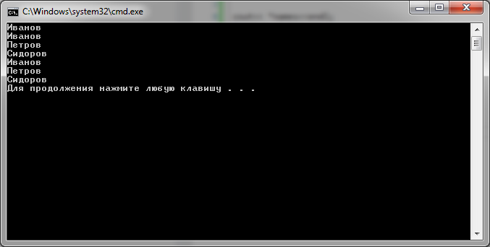

Пример. Перевод номера дня года в "месяц-день" (например, 60-й день невисокосного года – это 1 марта).

#include <iostream>
using namespace std;
char Mn[12][10] = { {"Январь"}, {"Февраль"}, {"Март"}, {"Апрель"}, {"Май"}, {"Июнь"}, {"Июль"}, {"Август"}, {"Сентябрь"}, {"Октябрь"}, {"Ноябрь"}, {"Декабрь"}
};
char day[2][13] = {
{0, 31, 28, 31, 30, 31, 30, 31, 31, 30, 31, 30, 31},
{0, 31, 29, 31, 30, 31, 30, 31, 31, 30, 31, 30, 31}
};

void main()
{ setlocale (LC_CTYPE, "Russian");
int i, j, bp, nday, year;
cout<<"Введите год ";
cin>>year;
cout<<"Введите номер дня года ";
cin>>nday;
bp = year%4 == 0 && year%100 != 0 || year % 400 == 0; //равно 0 или 1
for (i = 1; nday > day[bp][i]; i++)
nday ─= day[bp][i];
cout<<"Месяц = ";
for (j = 0; j < 10; j++)
cout<<*(*(Mn+i)+j);
cout<<"День = "<<nday<<endl;
}

Арифметическое значение логического выражения, с помощью которого вычислялось bp, равно либо нулю (ложь), либо единице (истина), так что можно использовать его как индекс в массиве day.

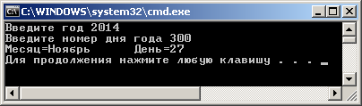

Так как для високосного и не високосного годов таблицы дней будут различаться, то проще иметь две отдельные строки в двумерном массиве, чем во время вычислений отслеживать особый случай с февралем.

Пример. Написать программу, кот. предлагает пользователю ввести координаты двух точек по двум осям: x, y. Затем выводит сведения насколько вторая точка отличается от первой по оси x, по оси y. Для этого потребуется массив типа float состоящий из шести элементов: float coordinates[5];
В первый элемент запис. координату точки 1 по оси x, в следующий элемент координату той же точки по оси y. В третий элемент координаты второй точки и так далее. В этом случае придется придумать изощренную систему, чтобы присвоить координату определенному элементу, и такую же изощренную систему для вывода результатов. Вместо этого код программы с исп.м двухмерного массива:
#include <iostream>
using namespace std;
void main()
{ setlocale (LC_CTYPE, "Russian");
float coordinates[2][2];
for(int i=0; i<2; i++)
{ cout << "Введите координаты точки " << i+1 << " по оси x: ";
cin >> coordinates[i][0];
cout << "Введите координаты точки " << i+1 << " по оси y: ";
cin >> coordinates[i][1];
cout << "\n"; }
cout << "Изменение координат по оси x.\n\n";
for(int i=1; i<2; i++)
{ if(coordinates[0][0] == coordinates[i][0])
{ cout << "Координата точки " << i+1 << " по оси x равна "
<< "координате точки 1 по той же оси.\n"; }
else if(coordinates[0][0] > coordinates[i][0])
{ cout << "Координата точки " << i+1 << " по оси x больше "
<< "координаты точки 1 по той же оси на ";
cout << coordinates[0][0] - coordinates[i][0];
cout << ".\n"; }
else
{ cout << "Координата точки " << i+1 << " по оси x меньше "
<< "координаты точки 1 по той же оси на ";
cout << coordinates[i][0] - coordinates[0][0];
cout << ".\n"; }
}
cout << "Изменение координат по оси y.\n\n";
for(int i=1; i<2; i++)
{ if(coordinates[0][1] == coordinates[i][1])
{ cout << "Координата точки " << i+1 << " по оси y равна "
<< "координате точки 1 по той же оси.\n"; }
else if(coordinates[0][1] > coordinates[i][1])
{ cout << "Координата точки " << i+1 << " по оси y больше "
<< "координаты точки 1 по той же оси на ";
cout << coordinates[0][1] - coordinates[i][1];
cout << ".\n"; }
else
{ cout << "Координата точки " << i+1 << " по оси y меньше "
<< "координаты точки 1 по той же оси на ";
cout << coordinates[i][1] - coordinates[0][1];
cout << ".\n"; } }

Пример. Найти максимальный элемент и промаркировать его звездочкой
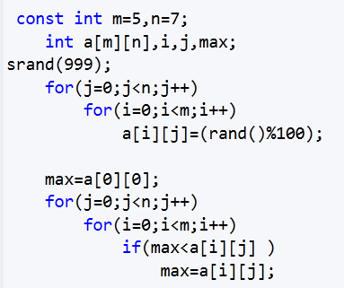
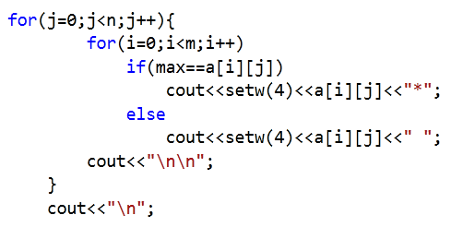
#include<iostream>
using namespace std;
void main()
{char p[20], t[10][20];
int st, i, n, j = 0, k = 0, mx = 0, m = 0;
cout<<"Input string: "<<endl;
gets(p);
n = strlen(p);
for(i = 0; i < n; i++)
{ t[j][m] = p[i];
if (p[i] == ' ')
{ if(m > mx) {mx = m; st = j;}
j++; m = 0;}
else m++;
}
for(i = 0; i < mx; i++)
cout<<t[st][i];
}

